BAB III

ANALISIS DAN PERANCANGAN

Analisis

Identifikasi Masalah
Identifikasi masalah dari perancangan typeface berbasis aksara jawa sebagai penunjang identitas Desa Tembalangan menggunakan analis SWOT. Alasan perancang menggunakan analisis SWOT karena analisis ini dapat menggali semua kebutuhan data dan disesuaikan dengan metode pengambilan data yang telah perancang laksanakan. Selain itu analisis SWOT dirasa mudah dan efisien dalam penyampaian penggalian informasi terhadap stakeholder rancangan ini. Analisis SWOT mencakup faktor internal instansi. Dimana nantinya dapat menghasilkan profil instansi sekaligus memahami hingga mengidentifikasikan kekuatan dan kelemahan dari instansi tersebut. Kekuatan dan kelemahan ini kemudian akan dibandingkan dengan ancaman dari eksternal dan peluang sebagai dasar untuk menghasilkan solusi berupa opsi atau alternatif dengan strategi lain. Digunakannya analisis SWOT ini dengan tujuan menggali informasi dan potensi lebih dalam mengenai perancangan typeface berbasis Aksara Jawa sebagai penunjang identitas desa Tembalangan untuk memperoleh data yang valid dan kompleks dengan hasil sebagai berikut:
- Strength (Kekuatan): Desa Tembalangan memiliki beberapa potensi terutama pada bidang sejarah dan budaya, sebab pada era kerajaan, desa ini adalah salah satu pusat peradaban dari Kerajaan Kanjuruhan. Salah satu jejak sejarah dari peradaban tersebut adalah adanya 3 sumber air yang saling berdekatan yang sejak zaman kerajaan hingga sekarang masih dipergunakan oleh masyarakat sekitar. Jejak kedua berasal dari Prasasti yang bernama Turryan. Prasasti tersebut ditemukan pada sebuah desa di daerak Turen, Kabupaten Malang. Terdapat berbagai informasi didalamnya, mulai dari strata tingkatan kepangakatan dalam sebuah kerajaan, permintaan izin untuk mendirikan tanah suci, hingga mengenai pusat Kerajaan Mataram. Peristiwa letusan Gunung Merapi yang menghancurkan istana Mataram di sekitar Yogyakarta merupakan alasan utama dari perpindahan Kerajaan Mataram.
Dari beberapa data tersebut, desa Tembalangan sangat erat kaitannya dengan aspek sejarah dan budaya yang berkembang di pulau Jawa pada era kerajaan. Dalam aspek perkembangan sejarah Jawa pun terdapat banyak aspek yang berkembang antara lain: Bahasa Jawa; Budaya Jawa; hingga Aksara Jawa. Aksara Jawa sendiri memiliki kekuatan untuk dijadikan salah satu aspek pengembangan identitas, sebab aksara Jawa termasuk kedalam budaya turun temurun mengenai tata huruf Jawa yang memiliki ciri khusus dalam bentuk hingga susunannya.
- Weakness (Kelemahan): Aksara Jawa adalah aksara yang berasal dari aksara Pallawa yang mana tergolong aksara kuno. Berkembang dari era kerajaan namun dari segi bentuk hingga susunannya masih sama hingga sekarang. Karena aksara ini tergolong aksara kuno maka terdapat kelemahan yaitu aksara ini jauh berbeda dengan aksara latin pada umumnya, mulai dari bentuk, anatomi, penggunaan, hingga komposisi tata hurufnya.
Aksara jawa sendiri berkaitan erat dengan potensi Desa Tembalangan yang mana kuat pada unsur budaya Jawa khususnya yang berkembang di Malang, Jawa Timur. Namun kenyataannya perkembangan potensi ini juga memiliki kelemahan, mengingat modernisasi yang berkembang di Desa Tembalangan ini sangat pesat namun tidak diimbangi dengan kesadaran masyarakatnya, potensi budaya yang tersisa menjadi semakin memudar sehingga potensi tersebut menjadi terlihat lemah.
- Opportunity (Peluang): Aksara Jawa menjadi peluang untuk diadopsi bentuk dan struktur anatominya pada typeface latin yang akan dirancang. Aspek aksara Jawa dipilih sebab salah satu aspek yang berkaitan erat dengan sejarah dan budaya Jawa yang melekat pada perkembangan dan potensi desa Tembalangan.
Perancangan typeface ini juga berpeluang dalam mengembangkan dan memperkuat citra visual yang disesuaikan dengan identitas desa Tembalangan.
- Threats (Ancaman): Aksara Jawa adalah susunan huruf kuno era kerajaan yang sangat jauh berbeda dengan susunan huruf latin pada umumnya. Hal ini menjadi ancaman bagi perancangan ini sebab perancang dituntut untuk mengadopsi beberapa bentuk anatomi aksara Jawa kedalam huruf latin pada umumnya, dengan mengedepankan aspek ketermudahan dalam dibaca namun tanpa mengurangi ciri khas visualnya.

Pemecahan Masalah
Analisis identifikasi masalah dapat diartikan sebagai usaha untuk memahami keadaan yang nyata, melihat celah kekurangan, permasalahan, hingga peluang dari keadaan yang ada saat ini kemudian diakhiri dengan pernyataan kebutuhan berikutnya. Pada bagian analisis ini akan berisi gambaran sistem keadaan yang sekarang sedang berjalan, identifikasi masalah atau peluang dan alternatif-alternatif pemecahannya beserta alasan pemilihan alternatif tersebut.
Sejauh ini Desa Tembalangan telah memiliki beberapa usaha dalam meningkatkan potensi melalui identitas visual. Saat ini Desa Tembalangan sudah memiliki logo yang disesuaikan dengan kebutuhan dan citra desa tersebut, lengkap dengan logogram berwarna hingga logotype. Namun untuk logotype yang digunakan didapatkan dari website pengunduh font yang mana masih bersifat umum sehingga masih kurang tepat dalam penggambaran desa tersebut dan kurang tepat penggunaannya juga sebab typeface tersebut digunakan untuk umum sehingga pasti ada kemiripan dengan pengguna yang lain.
Merujuk dari permasalahan di atas, perancang menawarkan alternatif pemecahan yang telah disesuaikan dengan analisis kebutuhan yang sudah didapatkan. Perancang menawarkan sebuah rancangan typeface yang berisi susunan abjad lengkap A-Z dengan satu varian pada uppercase/lowercase, susunan angka 0-9, dan susunan beberapa tanda baca. Typeface ini berjenis dekoratif yang menekankan identitas dari Desa Tembalangan dalam setiap elemennya. Elemen utamanya berupa adopsi bentuk aksara jawa yang disesuaikan dengan kebutuhan, sebab aksara jawa adalah elemen yang dapat menggambarkan potensi terbesar dari desa ini yaitu budaya Jawa yang berkembang di Desa Tembalangan. Selain menekankan estetika dan makna penggambaran potensi Desa Tembalangan typeface ini juga menekankan aspek kejelasan dan keterbacaan agar nanti dalam pengaplikasiannya typeface ini bisa lebih fleksibel dan mudah diterima juga dipahami oleh masyarakat luas

Perancangan

Konsep Perancangan
Konsep perancangan yang digunakan dalam perancangan typeface berbasis aksara jawa sebagai penunjang identitas Desa Tembalangan adalah dengan merancang, menciptakan, dan mendistribusikan rangkaian typeface sesuai abjad (A-Z), susunan angka (0-9), dan beberapa tanda baca. Typeface yang dirancang mengadopsi dari bentuk aksara jawa dengan tujuan mengingatkan dan mengabadikan potensi peninggalan sejarah khususnya era kerajaan yang sempat berkembang dan menjadi potensi di Desa Tembalangan, yaitu Kerajaan Kanjuruhan yang mana masih dalam lingkup kerajaan di Pulau Jawa. Typeface ini bergaya display atau ornamental dengan corak tradisional aksara Jawa namun masih relevan dipergunakan pada era modern ini.
Hasil perancangan ini nantinya akan diaplikasikan kedalam beberapa media yang berhubungan dengan usaha menunjang identitas Desa Tembalangan. Sebagai contoh dari media terebut adalah media cetak mulai dari stationery, merchandise, dan lain-lain. Selain itu ada juga media online yang mana media ini terdapat media daring yang terdiri dari feed media sosial, website, dan lain-lain.

Proses Perancangan
Perancang memperjelas segala tahapan yang berdasar pada kebutuhan perancangan typeface namun tetap mempertahankan tahap-tahap utama dari model dasar tanpa merubah sedikitpun. Skema Design Thinking menurut Stanford yang akan digunakan pada perancangan typeface ini dijabarkan sebagai berikut:

EMPATHIZE
- Wawancara, Observasi, Kepustakaan

DEFINE
- Analisis SWOT

IDEATE
- Pemecahan Masalah, Brainstorming

PROTOTYPE
- Sketch, Convert to Font, Prototyping

TEST
- Pengaplikasian Media

Gambar 3. 1 Diagram Sistematika dasar dari Skema Design Thinking menurut Stanford (D.School) yang telah dimodifikasi untuk keperluan perancangan typeface.

Skema tersebut memiliki 5 tahapan utama yang kemudian disesuaikan dengan kebutuhan perancangan typeface sehingga disetiap tahapnya menjadi lebih maksimal. Tahap-tahap tersebut dijabarkan sebagai berikut:
- Empathize
- Wawancara
Dalam tahap ini perancang melakukan wawancara terstruktur sesuai secara langsung kepada narasumber atas nama bapak Adrian yang menjabat sebagai ketua RT.02. Perancang mempercayai bapak Adrian sebagai narasumber utama sebab beliau adalah salah satu orang yang mengerti akan sejarah dan budaya desa Tembalangan karena beliau adalah penduduk asli di wilayah tersebut bahkan mulai dari keturunan-keturunan beliau sebelumnya. Disamping itu bapak Adrian juga aktif berkegiatan yang berhubungan dengan penggalian sejarah dan budaya desa Tembalangan.
Data yang didapatkan berupa data verbal yang didapatkan langsung namun dapat diyakini keabsahannya. Data tersebut didapat narasumber dari sudut pandang beliau sesuai dengan pengalamannya selama menjadi warga asli Tembalangan.
Perancang melaksanakan wawancara di rentang waktu pada bulan Agustus 2019 – Januari 2019, perancang mendapatkan data mengenai sejarah perkembangan Desa Tembalangan versi masyarakat asli Desa Tembalangan, perkembangan, potensi, hingga kebiasaan-kebiasaan yang dilakukan oleh warga Desa Tembalangan.
Pada rentang waktu September 2020 – Januari 2021, perancang memperbarui data-data secara langsung dengan tujuan agar data menjadi lebih update dan relevan dengan kondisi Desa Tembalangan saat ini. Wawancara tersebut kembali dilakukan bersama Bapak Adrian selaku ketua RT 06 RW 02, selaku sosok orang yang dituakan dan warga asli Desa Tembalangan. Data pembaruan yang didapat adalah berupa perkembangan potensi Desa Tembalangan saat ini. Salah satu potensi yang paling diunggulkan adalah, warga Desa Tembalangan mulai mengembangkan sebuah produk berupa minuman tradisional jamu yang bahan-bahannya diambil dari bahan alam yang dikelola secara swasembada oleh warga sendiri. Warga Desa Tembalangan mengembangkan produk minuman tradisional ini selain ingin memberdayakan warga dan memanfaatkan hasil alam adalah untuk representasi Desa Tembalangan sendiri yang menonjol pada aspek budaya tradisionalnya.
Tujuan utama dilakukannya tahap wawancara ini tidak lain adalah untuk menggali informasi secara langsung dari pihak-pihak yang bersangkutan langsung dengan Desa Tembalangan agar mendapatkan informasi yang sesuai dan dapat dipertanggung jawabkan. Selain faktor tersebut Adapun tujuan untuk melakukan pendekatan kepada pihak-pihak yang bersangkutan agar perancang menjadi satu pemikiran dan paham betul mengenai kondisi yang ada.

Melalui proses wawancara tersebut, perancang mendapatkan informasi sesuai dengan konsep analisa SWOT. Wawancara tersebut mendapatkan data utama mengenai asal-usul desa Tembalangan mulai dari sejarah dan budaya, kehidupan dan potensi warga desa Tembalangan, hingga mitologi-mitologi yang tersebar dimasyarakat. Data tersebut kemudian disarikan kembali oleh perancang agar korelasi dapat ditemukan dan keabsahan data dapat dipertanggungjawabkan.
- Observasi
Observasi dilakukan oleh perancang dengan mendatangi lapangan secara langsung. Perancang melakukan kegiatan tersebut lebih dari 1 kali. Observasi yang dilakukan dalam rentang waktu Agustus 2019 – Januari 2021. Pada observasi yang dilakukan, perancang mendatangi lapangan ketika desa Tembalangan melakukan kegiatan rutin seperti Malam Satu Suro, Jumat Legi, Kerja Bakti, dan pertemuan rutin. Selebihnya perancang melakukan observasi pada hari biasa dan mengamati rutinitas warga.
Pada tahap ini perancang mendapatkan data berupa rutinitas warga desa Tembalangan. Selain itu perancang mendapatkan data berupa potensi dan karakter warga desa tersebut. Sehingga perancang dapat menyesuaikan identitas tidak hanya dari satu potensi saja, namun perancang juga akan menyesuaikan identitas sesuai dengan karakter warga desa Tembalangan sendiri. Selain itu perancang menggunakan metode dokumentasi berupa foto, video, rekaman suara, dan catatan kecil, guna mengabadikan dan mendukung aspek observasi yang telah dilakukan.
- Kepustakaan
Perancang mendapatkan data kepustakaan melalui buku dan artikel yang memuat aspek sejarah dan budaya, terutama yang berhubungan dengan kota Malang khususnya Desa Tembalangan. Selain menggali informasi melalui kepustakaan yang berbentuk fisik, perancang juga mendapat informasi melalui artikel internet dan e-book. Salah satu sumber kepustakaan yang memuat informasi terbanyak adalah buku karangan arkeolog J.C de Caspains pada tahun 1988 yang membahas tentang peninggalan prasasti bernama Turryan dan dicatat oleh (Subiyanto, 2016), yang mana dalam prasasti tersebut terdapat nama Tamwlang atau nama di masa lampau dari Desa Tembalangan.
Tujuan perancang menggali informasi menggunakan metode kepustakaan adalah untuk melengkapi data yang mungkin belum didapat dari metode-metode sebelumnya, dan membuat seluruh data menjadi terkorelasikan dengan tepat.
- Define
Pada tahap ini perancang menggunakan metode analisis SWOT karena analisis ini dapat menggali semua kebutuhan data dan disesuaikan dengan metode pengambilan data yang telah perancang laksanakan. Selain itu analisis SWOT dirasa mudah dan efisien dalam penyampaian penggalian informasi terhadap stakeholder rancangan ini. Nantinya analisis ini akan menghasilkan profil instansi sekaligus pemahaman dan identifikasi mengenai kekuatan dan kekurangan instansi. Digunakannya analisis SWOT ini dengan tujuan menggali informasi dan potensi lebih dalam untuk memperoleh data yang valid dan kompleks.
- Ideate
Melalui pengumpulan data dari perancangan typeface berbasis aksara jawa sebagai penunjang identitas Desa Tembalangan terutama melalui analisa SWOT terdapat peluang pada bidang wisata edukasi sejarah dan budaya, Desa Tembalangan sendiri sudah mulai menggali jejak sejarah dan budaya masa kerajaan. Diketahui bahwa potensi sejarah peradaban Kerajaan Kanjuruhan ternyata berpusat di Desa Tamwlang atau Tembalangan pada masa kini, sebab wilayahnya yang strategis dan memiliki sumber mata air yang melimpah. Hal tersebut memberi petunjuk bahwa sejarah dari desa ini sangat berpeluang untuk dikembangkan lagi aspek-aspeknya.
Guna mengembangkan aspek-aspek identitas yang ada, desain grafis dipilih sebab dapat meningkatkan pengenalan terhadap masyarakat luas. Logo adalah salah satu output pengembangan aspek identitas visual. Selanjutnnya logo menurut anatominya tebagi lagi menjadi dua yaitu: logogram; dan logotype. Menindaklanjuti usaha pengembangan identitas visual yang telah dilakukan oleh desa Tembalangan, perancang mendapatkan data bahwa belum diciptakannya logotype untuk kepentingan pengembangan identitas, yang disesuaikan dengan karakter desa Tembalangan. Perancang tergerak untuk mengumpulkan data, membuat konsep, merancang guna menciptakan sebuah typeface yang disesuaikan dengan karakter dan bertujuan mengembangkan aspek identitas desa Tembalangan, bersanding dengan output lainnya.
Selanjutnya ada tahap brainstorming yang mana tahap ini berguna untuk mencari dan menemukan berbagai elemen yang terkandung dalam objek instansi. Elemen tersebut dikumpulkan kemudian nantinya akan dijadikan elemen visual pada output agar sesuai dengan karakter desa Tembalangan. Elemen visual tersebut biasanya berupa penggambaran yang kemudian disimbolisasikan agar sesuai dengan output namun tetap merepresentasikan desa Tembalangan.
Perancang sudah melakukan proses brainstorming dan telah mendapat beberapa elemen yang terkuat. Elemen tersebut dipilih dan dianggap menjadi yang paling dominan berdasarkan relevan atau tidaknya jika disesuaikan dengan aspek-aspek informasi yang telah didapat.
Elemen yang telah didapat salah satunya adalah aksara jawa, sebab aksara jawa dapat merepresentasikan potensi budaya yang berkembang pada Desa Tembalangan, dan aksara jawa juga memiliki kesamaan fungsi dengan font pada umumnya sehingga layak untuk diadopsi atau dituangkan pada karya. Selanjutnya ada elemen sungai yang mewakili air yang merepresentasikan tentang potensi alam yang ada di Desa Tembalangan sebab desa ini memiliki sumber air yang melimpah untuk kehidupan masyarakatnya. Elemen yang ketiga adalah letak geografis dari Desa Tembalangan, yang mana terletak di tepi sungai Brantas sehingga membuat kontur tanah terlihat miring langsung berdasar pada sungai. Berikut adalah penjabaran brainstorming yang telah dibuat.
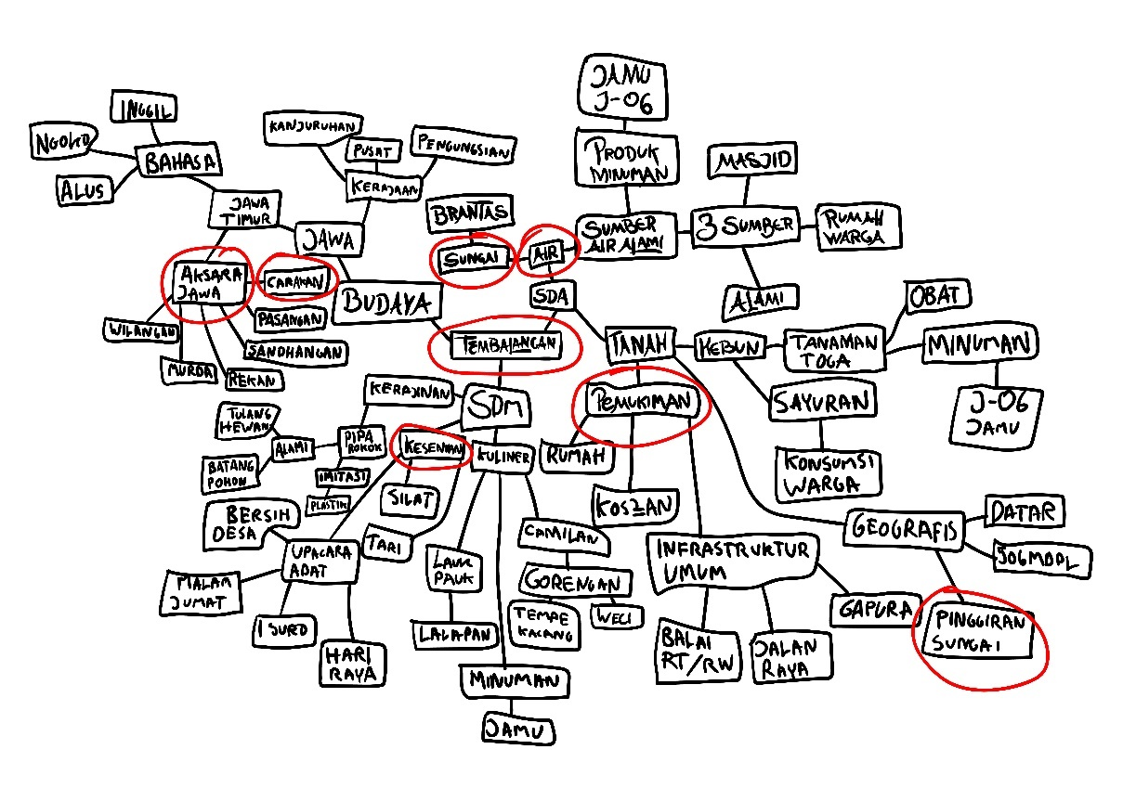
Gambar 3. 2 Brainstorming untuk perancangan Typeface.

- Prototype
Pada tahap ini perancang melakukan beberapa metode untuk menghasilkan prototype yang berdasarkan pengumpulan data, pemecahan masalah, dan solusi. Metode-metode tersebut antara lain:
- Sketch
Sketch atau sketsa adalah rancangan dari output yang sangat memungkinkan dilakukan revisi. Sketsa dibuat berdasarkan pengambilan elemen dari proses brainstorming. Pada proses ini perancang menggabungkan dua teknik pembuatan sketsa, yaitu sketsa buatan tangan dan digital, tujuannya agar lebih fleksibel dan efisien. Tujuan dari dibuatnya sketsa adalah untuk memacu pemikiran perancang agar dapat menerjemahkan rancangan brainstorming yang mana hanya kata-kata menjadi rancangan visual.
Berdasarkan elemen yang telah didapatkan pada proses brainstorming, perancang berusaha untuk menuangkan elemen tersebut pada karya typeface. Perancang menggunakan huruf a, b, dan g karena abjad tersebut sudah mewakili bentuk dan posisi dari semua huruf a-z. Jika sketsa sudah terpilih, perancang juga akan membuat sketsa a-z untuk meminimalisir kesalahan dalam tahap selanjutnya. Pada tahap ini perancang membuat 6 pilihan sketsa, yang mana semuanya berbeda dalam segi muatan ornament yang mengandung unsur-unsur yang ingin dijabarkan, hal ini dikarenakan agar perancang dapat membandingkan beberapa sketsa tersebut dari beberapa aspek yang berbeda-beda, sehingga nantinya dapat terpilih sketsa yang paling kompleks. Berikut opsi pilihan typeface yang telah dibuat.
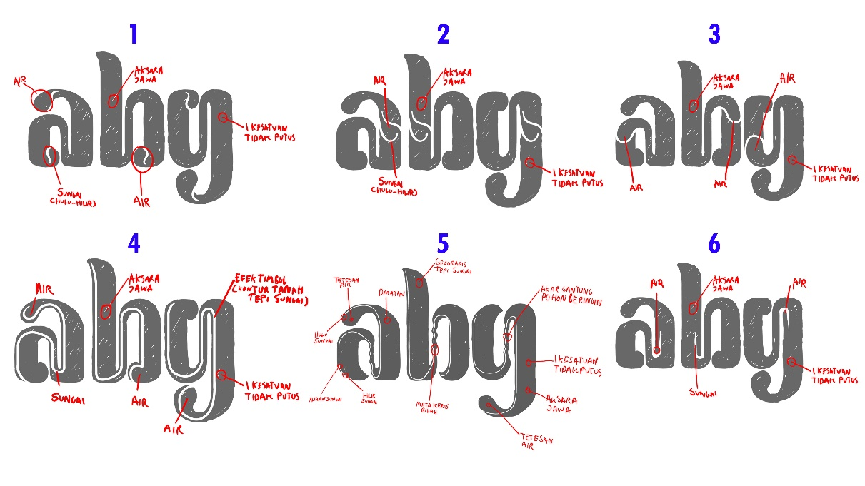
Gambar 3. 3 Opsi sketsa Perancangan Typeface

Dari 6 sketsa yang telah dibuat, terpilihlah sketsa ke 4 untuk dilanjutkan pada proses sketsa penuh untuk semua karakter typeface. Sketsa ini dipilih melalui beberapa aspek yang diperhatikan. Aspek yang pertama adalah karena memiliki bentuk anatomi yang mempunyai ciri khas dan berbeda dengan dengan typeface aksara jawa manapun. Selanjutnya dari segi unsur yang ada didalamnya sangatlah kompleks, yang mana telah disesuaikan dengan unsur-unsur yang dari Desa Tembalangan yang telah ditemukan pada tahap brainstorming. Unsur yang berhasil dituangkan pada sketsa ini adalah aksara jawa sendiri yang mewakili aspek kesenian dan kebudayaan. Sketsa yang terpilih memiliki corak yang mirip dengan anatomi aksara jawa seperti yang tertuang pada teorinya, mulai dari aspek garis bantu hingga anatomi aksara tersebut sendiri. Selanjutnya ada elemen tetesan air yang mewakili sumber daya alam yang mana tergambarkan pada bagian ujung melingkar pada anatomi typeface, aliran sungai dari hulu (daratan) yang digambarkan pada garis yang muncul berawal pada bagian dalam karakter typeface dan tak terputus hingga hilir (lautan) yang digambarkan pada sisi lain dari ujung garis tersebut yang menembus hingga bagian luar karakter, unsur ini dituangkan sebab Desa Tembalangan dilewati sungai Brantas. Unsur selanjutnya adalah efek timbul yang dihasilkan dari penempatan garis yang menggambarkan unsur sungai, efek timbul ini jika diperhatikan dengan baik membuat karakter dari typeface nampak miring, hal ini menggambarkan kontur tanah dari Desa Tembalangan yang mana terletak disamping sungai Brantas yang membuat kontur tanahnya miring dan bagian bawahnya berdasar langsung pada sungai Brantas. Unsur yang terakhir adalah kesatuan dari bagian utama anatomi karakter typeface yang bersifat satu tarikan garis, menggambarkan harapan dari warga Desa Tembalangan agar tetap menjadi satu kesatuan di era modernisasi yang melaju cepat.
Model sketsa yang terpilih tersebut selanjutnya akan dikembangkan pada karakter-karakter yang lainnya. Tahap tersebut juga memungkinkan perancang untuk merubah bentuk ataupun menambah unsur dalam rangka menyesuaikan dengan karakter yang lain namun tetap pada kaidah sketsa yang telah terpilih.
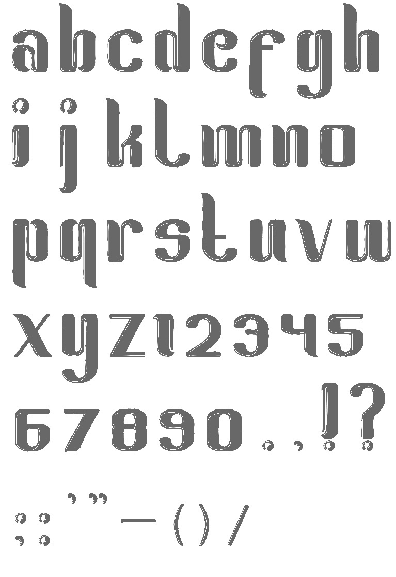
Gambar 3. 4 Sketsa Lengkap Perancangan Typeface

Sketsa lengkap yang telah dirancang berjumlah 48 karakter, terdiri dari 26 karakter huruf (a-z), 10 karakter angka (0-9), dan 12 tanda baca penunjang. Untuk karakter huruf semuanya bersifat normal tanpa ada opsi yang lain, hal ini dilakukan sebab typeface ini bersifat dekoratif sehingga tidak menekankan opsi yang berdasar dari fungsi huruf namun menekankan estetika dan unsur filosofi yang terkandung didalamnya, dan juga disesuaikan pada kebutuhan yang mana typeface ini dikhususkan sebagai penunjang identitas yang bersifat dekoratif juga.
Adapun beberapa karakter yang mengharuskan perancang untuk menmasukkan unsur baru untuk memenuhi kebutuhan anatomi dari karakter tersebut. Unsur yang dimasukkan mengadopsi dari bentuk wulu pada aksara jawa. Unsur tersebut dimasukkan pada karakter I dan J sebagai pelengkap pada bagian title atau titik yang terletak pada bagian atas. Selain itu unsur tersebut juga dimasukkan pada tanda baca titik, dan pada bagian titik yang terletak pada bagian bawah tanda baca ! (Tanda seru), ? (Tanda tanya), : (Titik dua). ; (Titik koma).
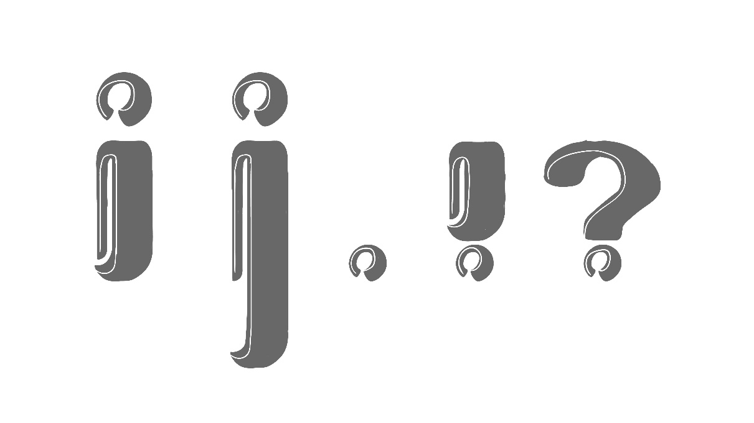
Gambar 3. 5 Penambahan unsur pada beberapa karakter
- Convert to font
Tahap ini adalah tahap utama dan memiliki tahap-tahap lain didalamnya. Menjadi tahap utama sebab pada tahap ini menjadi penghubung antara rancangan kasar menuju output siap pakai walaupun masih bersifat prototype.
Pada tahap ini perancang dituntut untuk mengembangkan rancangan sketsa kasar menjadi visual yang bersifat vector atau bersifat digital. Perancang memilih Adobe Illustrator untuk membantu proses ini. Perancang memilih software tersebut sebab dirasa efisien dan perancang sendiri telah terbiasa menggunakan perangkat lunak tersebut.
Dalam tahap ini perancang berusaha untuk mempertahankan kaidah typeface pada umumnya, yang paling penting adalah tetap mempertahankan agar anatomi typeface tetap berada dan sesuai dengan garis yang sama (ascender line, descender line, baseline, x-height). Sebagai usaha memperhatikan aspek tersebut, perancang menggunakan 4 garis bantu utama yang biasa digunakan untuk penyusunan typeface pada umumnya.
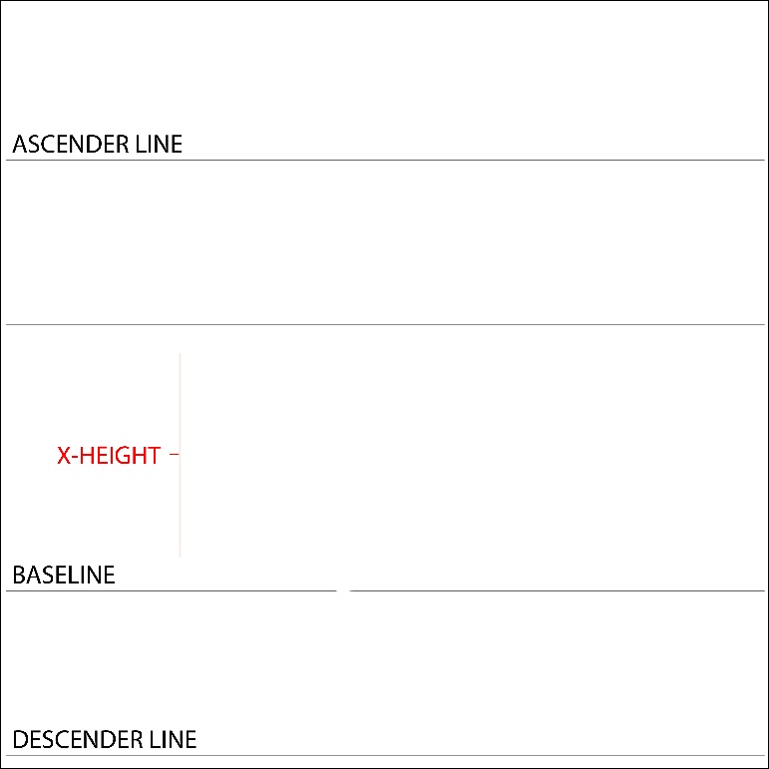
Gambar 3. 6 Pembuatan garis bantu untuk penempatan posisi karakter typeface.

Selain itu perancang juga sangat memperhatikan ukuran setiap bagian dari anatomi setiap karakter agar semua karakter yang ada di susunan typeface ini memiliki ukuran setiap garis yang identik sehingga terlihat berkaitan satu sama lain. Garis bantu ini kerap kali digunakan untuk mempermudah terutama dalam segi ukuran dari pembuatan huruf bergaya latin dan juga masih dapat pula digunakan sebagai acuan untuk membuat garis bantu dalam pembuatan karakter-karakter yang terdapat pada aksara jawa asalkan diperhatikan penggunaannya dan disesuaikan dengan teori penyusunan dan anatomi dari aksara jawa.
Dalam menyempurnakan aspek ini, perancang menggunakan bantuan beberapa garis bantu agar setiap elemen pada semua karakter menjadi lebih konsisten mulai dari ukuran, lekuk, hingga model. Garis bantu ditambahkan dengan disesuaikan pada sketsa karakter typeface yang telah dibuat.
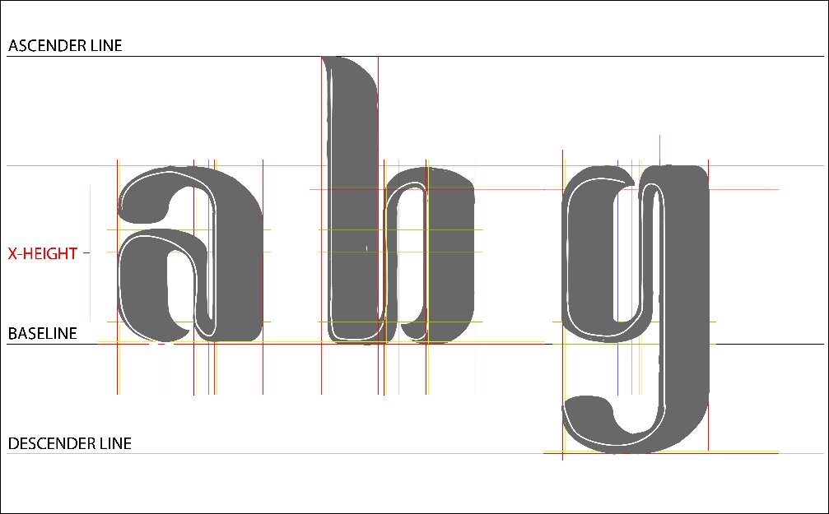
Gambar 3. 7 Pembuatan garis bantu yang telah disesuaikan dengan kebutuhan sketsa.

Setelah seluruh garis bantu telah diaplikasikan dengan tepat disesuaikan dengan sketsa, proses selanjutnya adalah melakukan proses vector menggunakan pen tool pada Adobe Illustrator. Dalam usaha ini perancang membuat bidang yang dibutuhkan disesuaikan dengan sketsa dan berusaha untuk tetap mengikuti garis grid agar setiap bidang tetap konsisten.
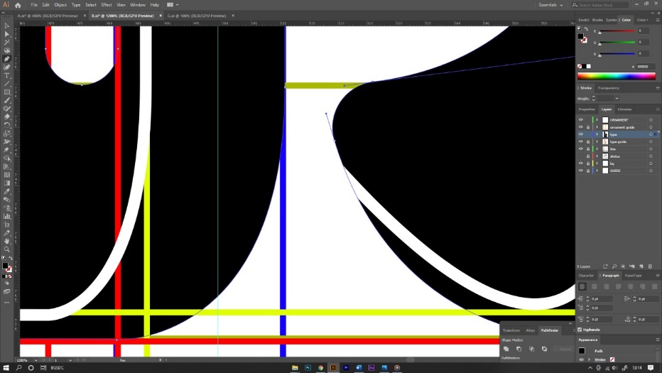
Gambar 3. 8 Pembuatan garis bantu yang telah disesuaikan dengan kebutuhan sketsa.

Pada proses ini perancang melakukan proses vector manual satu persatu untuk seluruh typeface yang dirancang berjumlah 48 karakter, terdiri dari 26 karakter huruf, 10 karakter angka, dan 12 tanda baca penunjang.
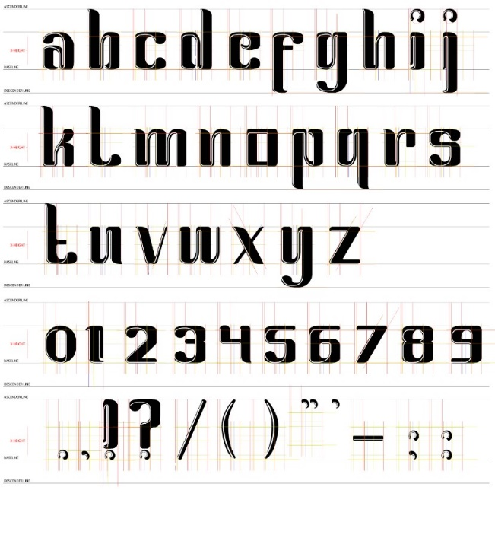
Gambar 3. 9 Tahap pembuatan karya berbentuk vector secara manual.
Pada tahap berikutnya ada usaha dimana hasil vector yang sudah didapat akan dijadikan menjadi hasil font yang siap digunakan pada perangkat keras. Pada tahap ini perancang menggunakan bantuan software yang menjadi plug-in (Fitur tambahan) pada adobe illustrator, software tersebut bernama Fontself. Perancang memilih software tersebut sebab dirasa efisien mengingat software ini adalah terdapat didalam adobe illustrator yang mana digunakan untuk proses vector,
Dalam proses convert dari format vector menjadi open type font menggunakan Fontself, garis besarnya adalah dengan cara drag langsung susunan typeface yang berbentuk vector menuju Fontself yang mana nantinya software tersebut nantinya dengan otomatis akan merespon dan melakukan proses convert. Namun untuk meminimalisir kesalahan, perancang berinisiatif untuk menyusun yang masih berbentuk vector terlebih dahulu. Dalam proses ini perancang tetap menggunakan bantuan software Adobe Illustrator. Proses penataan ini bertujuan agar semua karakter tertata dalam satu garis dan konsisten dalam segi ukuran.
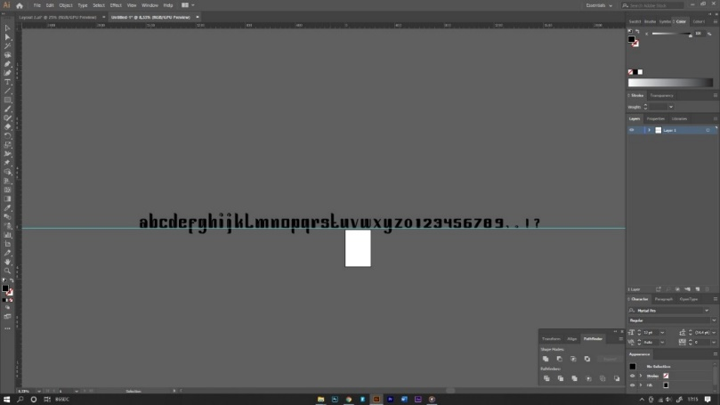
Gambar 3. 10 Proses penataan karya vector.
Tahap selanjutnya adalah memastikan setiap karakter menyatu sesuai anatominya dan tidak ada anchor yang tidak tersambung. Tahap ini bertujuan agar nantinya Fontself dapat membaca setiap bidang yang terdapat pada setiap karakter. Perancang menggunakan bantuan mode unite pada Adobe Illustrator untuk melakukan proses ini.
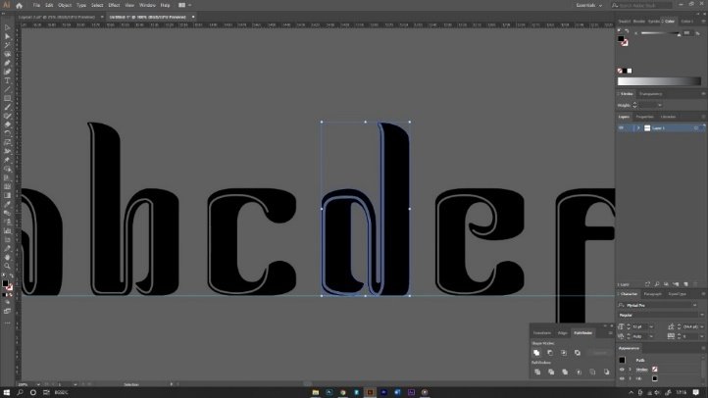
Gambar 3. 11 Proses pengecekan bidang setiap karakter.

Proses berikutnya adalah mengatur jarak antar karakter. Jarak tersebut berpengaruh pada kerning atau ruang yang dibutuhkan tiap karakter. Perancang mengatur jarak dengan menggeser tiap karakter secara manual dan mencari posisi yang terbaik.
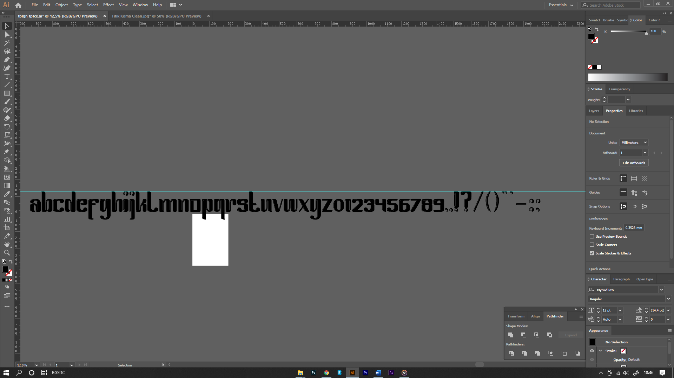
Gambar 3. 12 Proses mengatur jarak.

Setelah susunan karya vector sudah siap, perancang membuka Fontself yang terdapat pada pilihan extensions pada Adobe Illustrator.
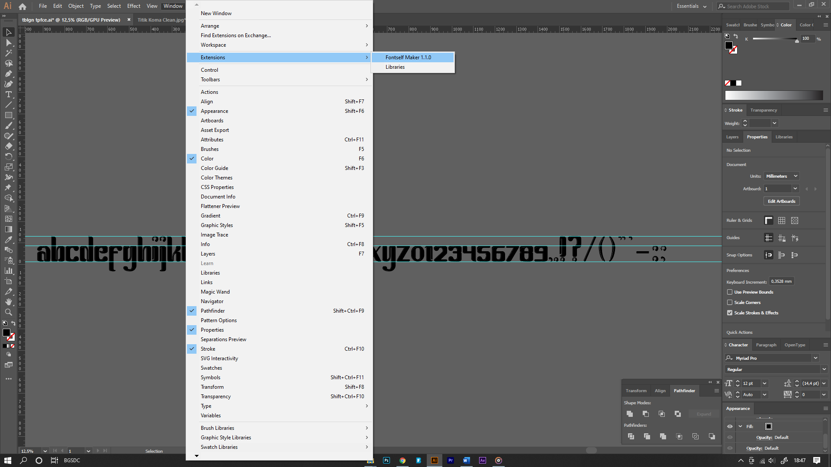
Gambar 3. 13 Membuka Fontself.

Tahap berikutnya adalah memasukkan semua karakter yang masih berbentuk vector kedalam Fontself sesuai dengan kategori huruf, angka, tanda baca yang telah disesuaikan.
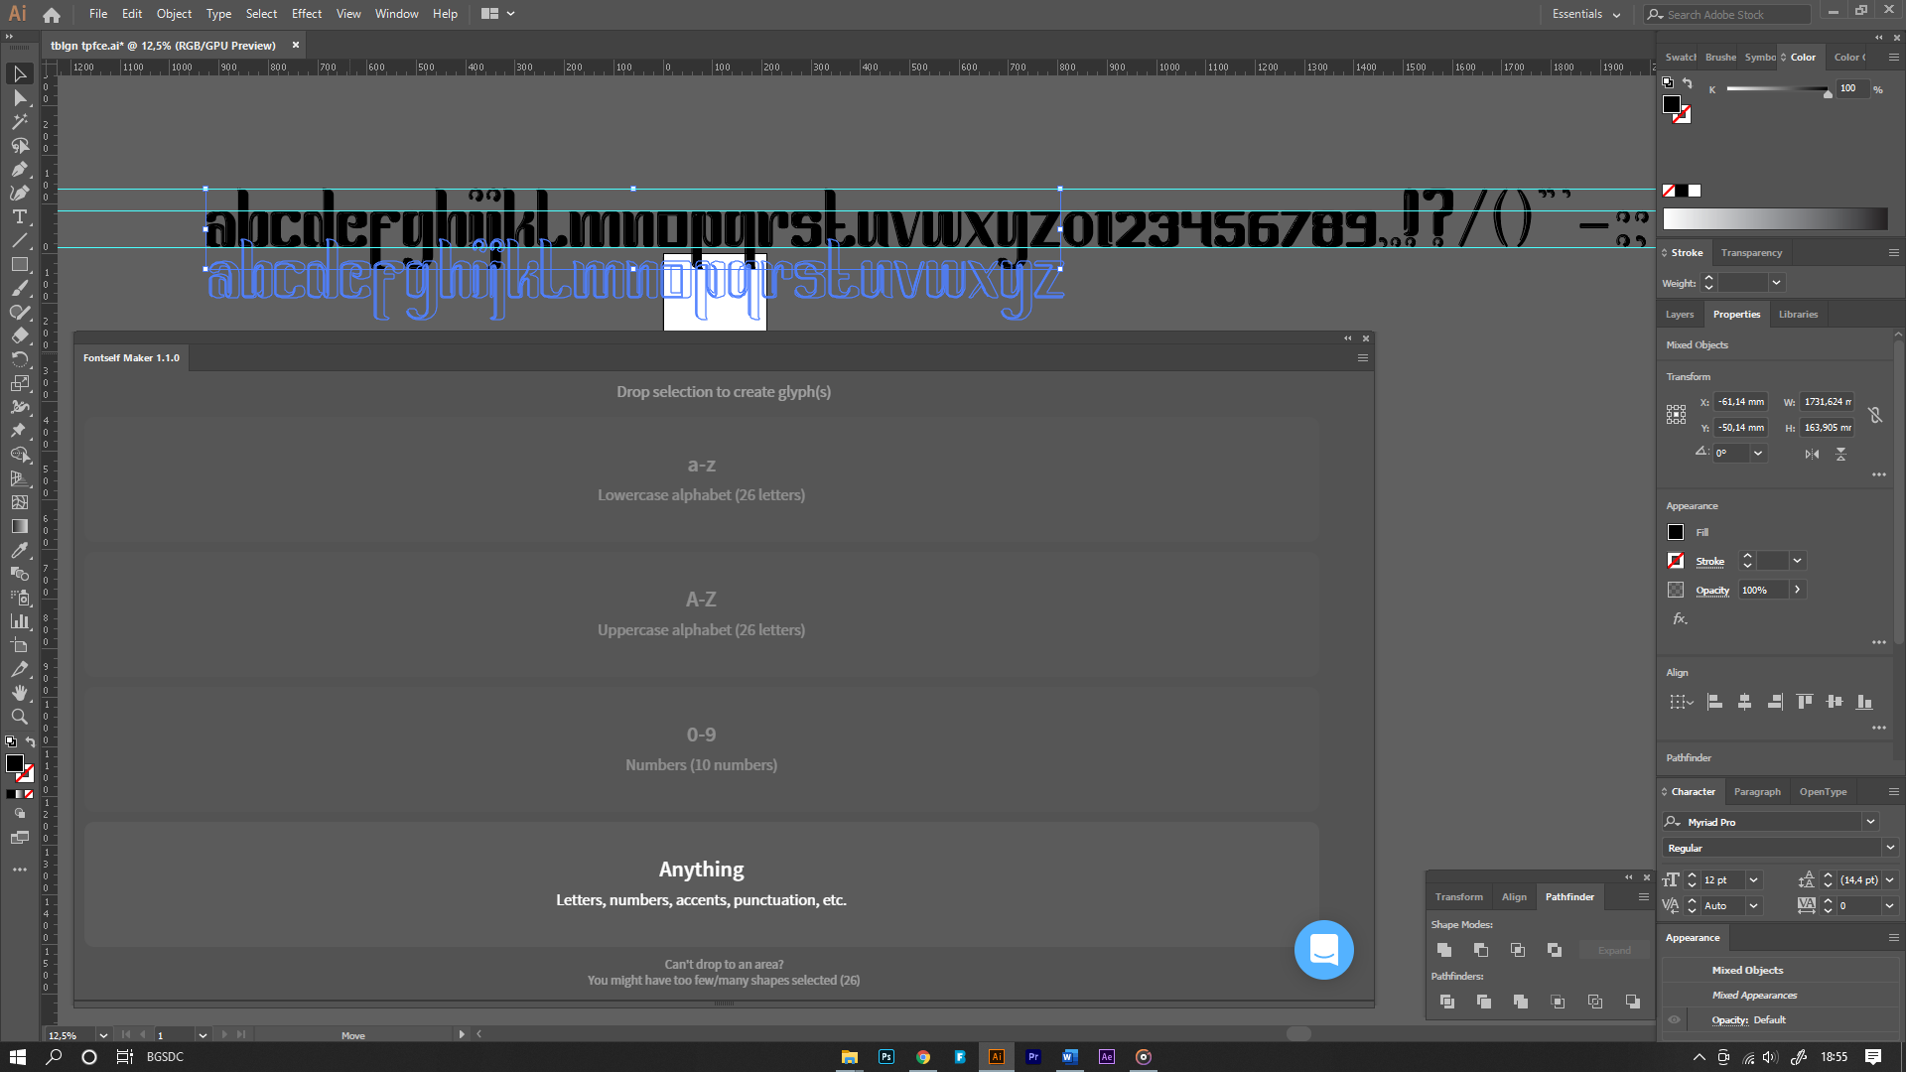
Gambar 3. 14 Memasukkan karya vector kedalam Fontself.
Setelah semua karakter sudah masuk kedalam Fontself dan sesuai dengan kategori masing-masing, perancang kembali mengecek mulai dari kelengkapan, kerning, hingga bentuk dari setiap karakter. Fontself juga memungkinkan perancang untuk melakukan pengecekan penggunaan tiap karakternya melalui fitur review.
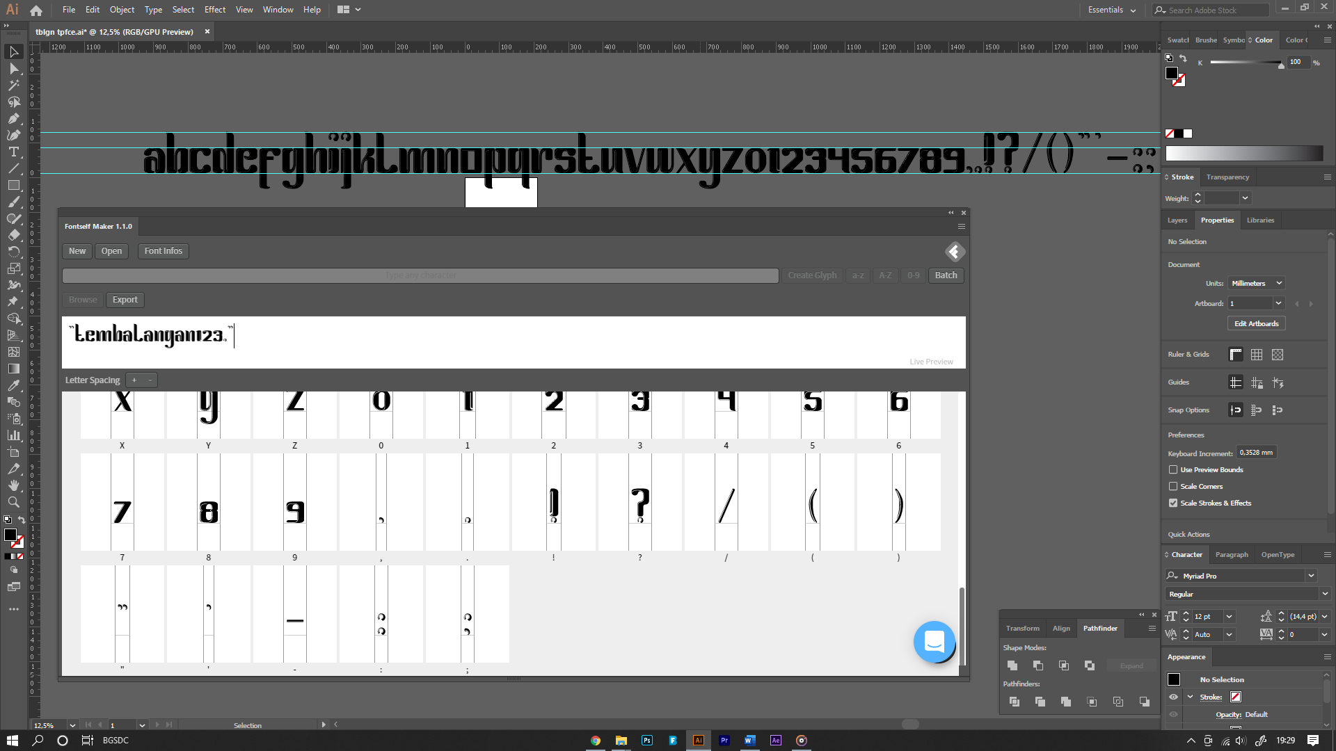
Gambar 3. 15 Proses pengecekan setiap karakter.

Setelah semua karakter dirasa sudah tidak ada masalah, perancang melakukan tahap pengisian info dari typeface yang nantinya akan di convert dalam bentuk open type font.
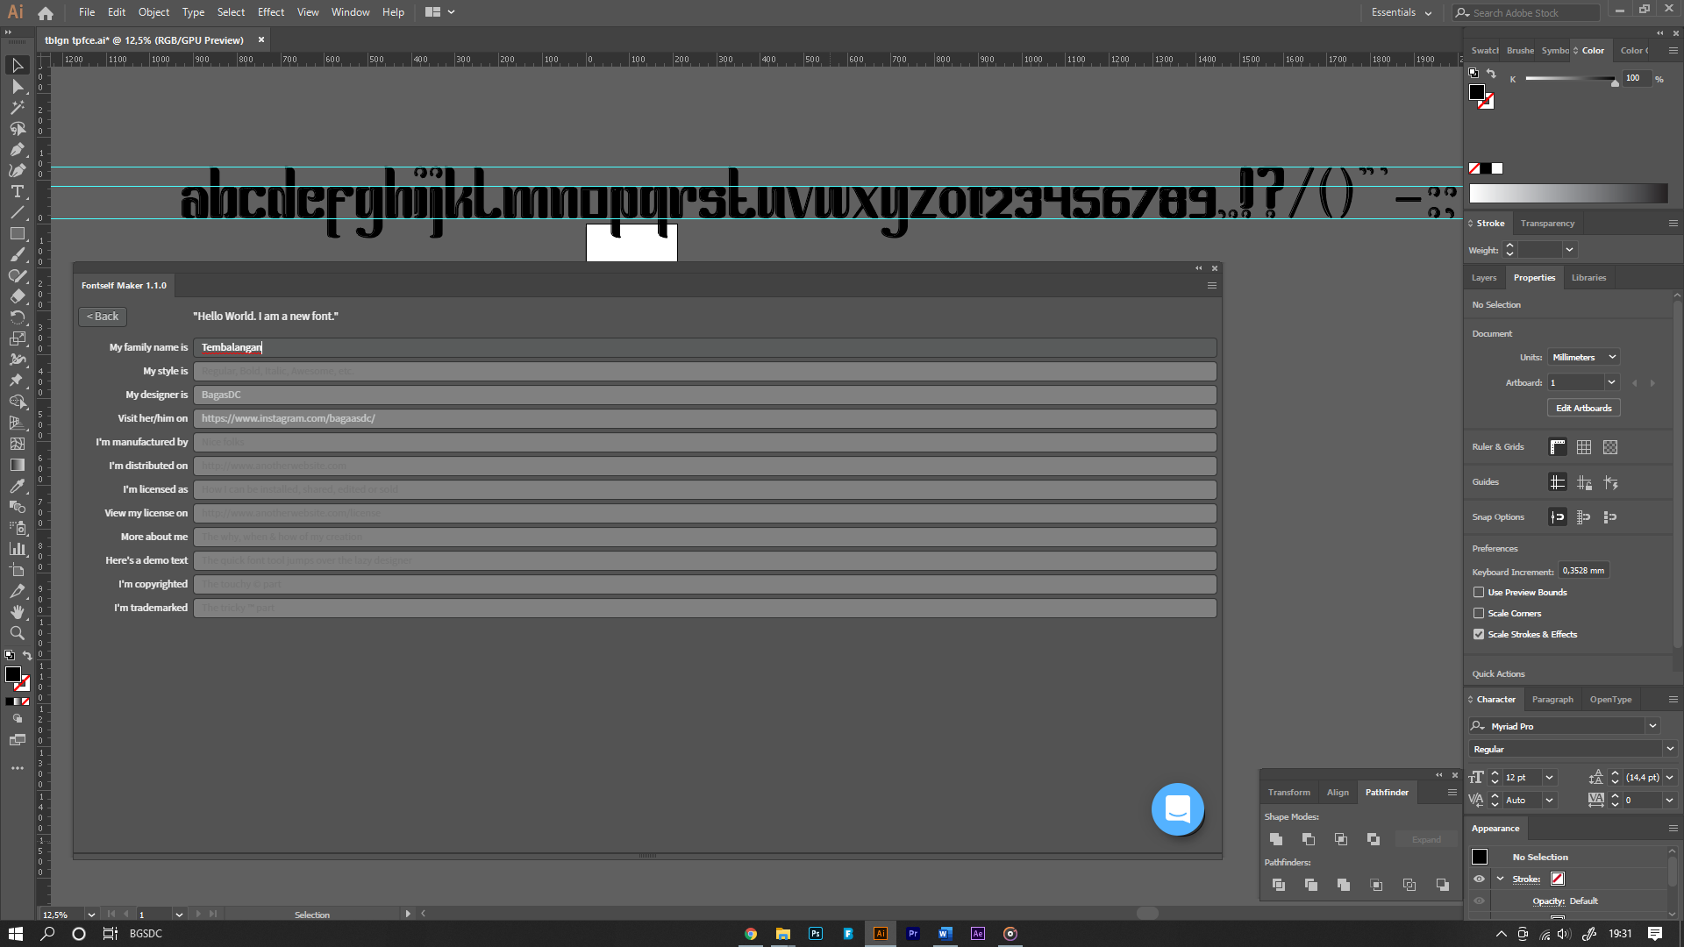
Gambar 3. 16 Proses pengisian info.

Tahap yang terakhir adalah melakukan proses export yang bertujuan untuk mendapatkan typeface berformat open type font sehingga siap untuk digunakan sebagai penunjang aktivitas yang bersifat tulis digital pada software apapun.
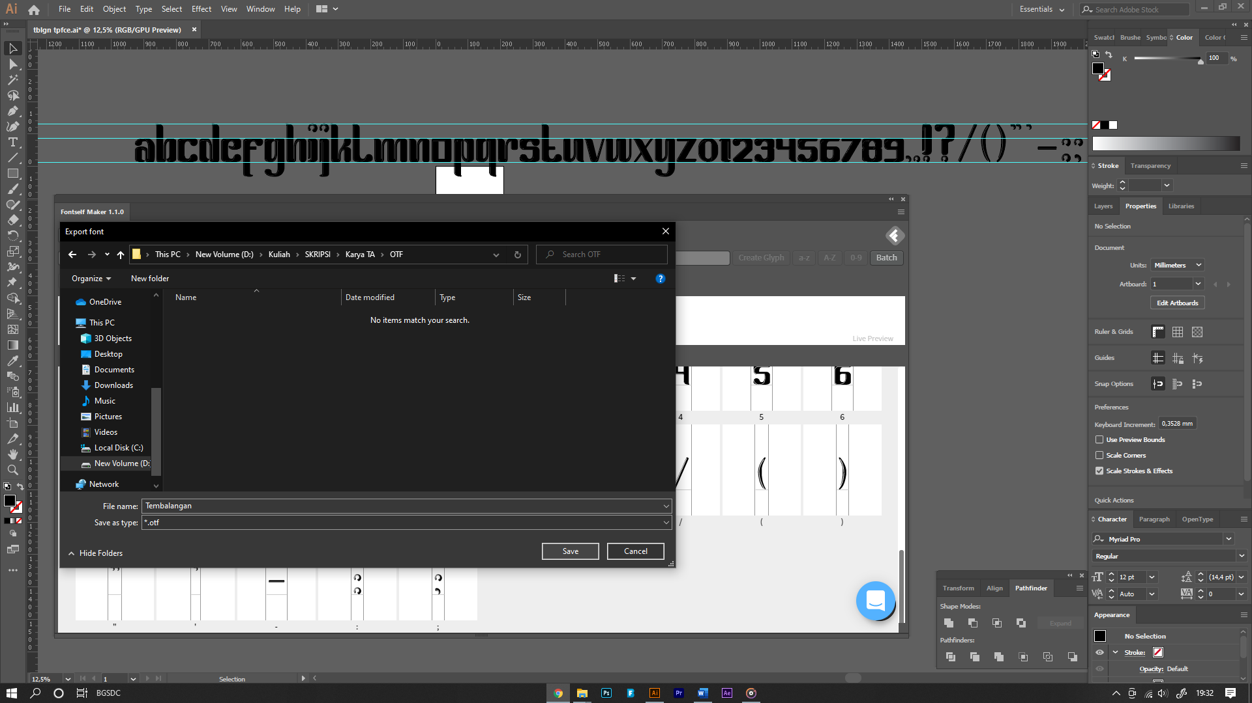
Gambar 3. 17 Proses convert.
- Prototyping
Pada tahap ini dihasilkan output berformat open type font siap pakai. Bertujuan untuk mengetahui kelebihan dan kekurangan output yang telah dirancang agar tetap relevan dengan permasalahan dan sesuai dengan harapan solusi dari tahap-tahap sebelumnya.
Dalam tahap ini perancang akan menghasilkan prototype berupa susunan font digital siap pakai untuh perangkat keras, namun masih bersifat kasar dari bentuknya.
Perancang menyusun karya typeface tersebut pada sebuah layout dan tersusun dari beberapa susunan kata yang variatif yang bertujuan agar perancang dapat melihat dan mengamati typeface pada setiap kondisi pemakaiannya.
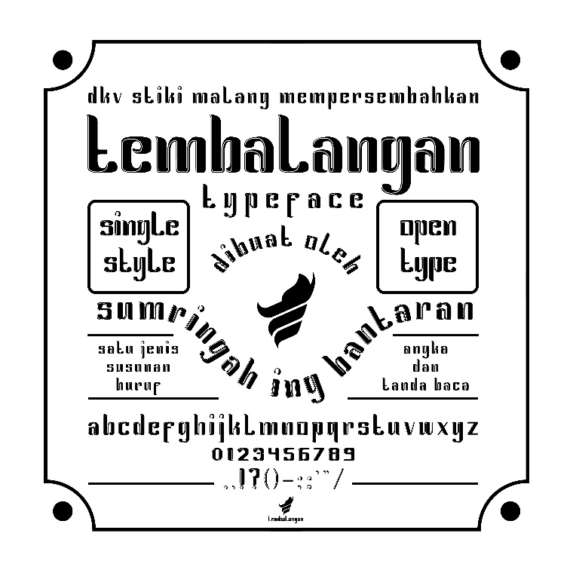
Gambar 3. 18 Tahap prototyping.

- Test
Tahap ini adalah tahap terakhir dari metode Design Thinking. Pada tahap ini perancang melakukan usaha untuk mengaplikasikan karya typeface yang berbentuk Open Type Font pada berbagai software yang memiliki fitur pengolah kata. Software yang digunakan untuk proses ini antara lain adalah Microsoft Windows, Power Point, Adobe Illustrator, dan Adobe Photoshop. Tahap ini bertujuan untuk mencari tahu apakah typeface tersebut memiliki kelemahan ketika digunakan pada beberapa Software tersebut.
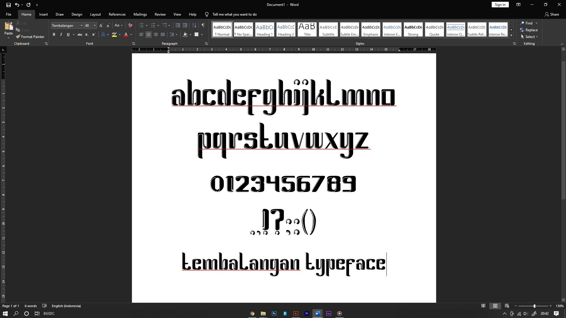
Gambar 3. 19 Tahap test pada Microsoft Word.

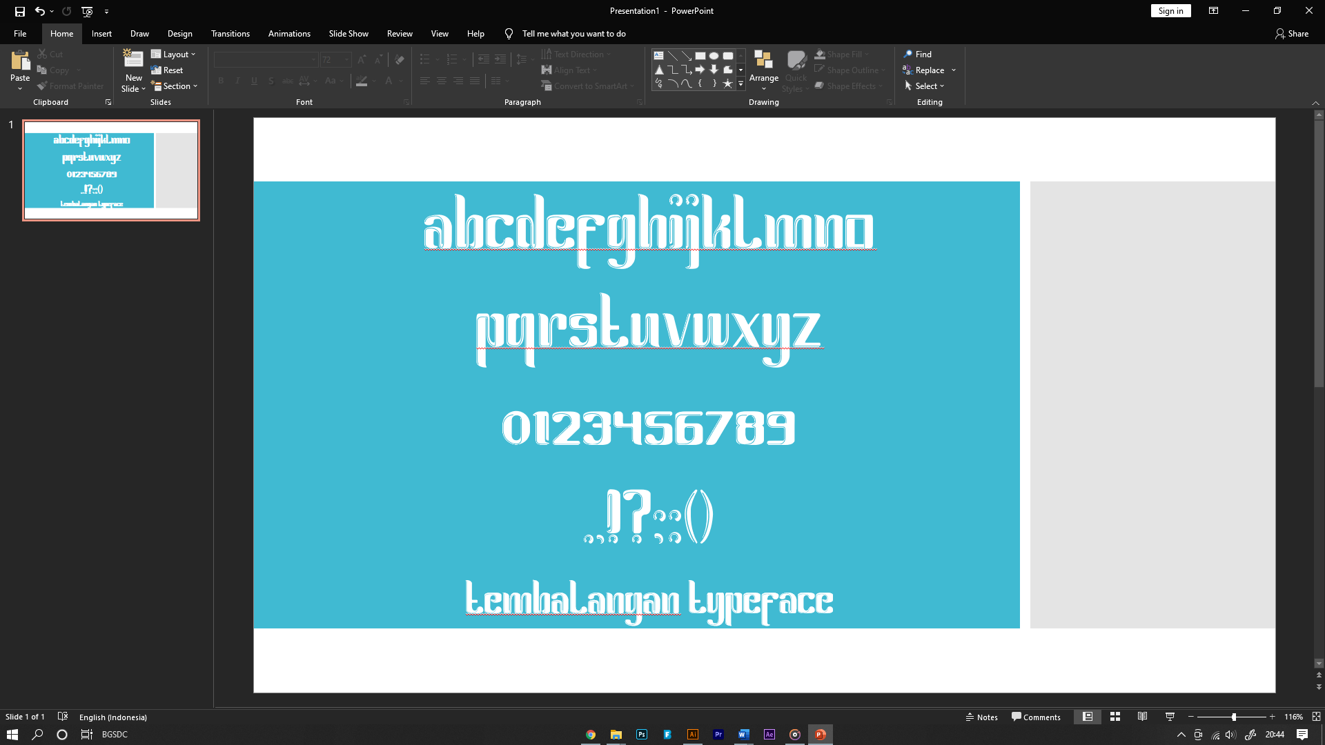
Gambar 3. 20 Tahap test pada Power Point.

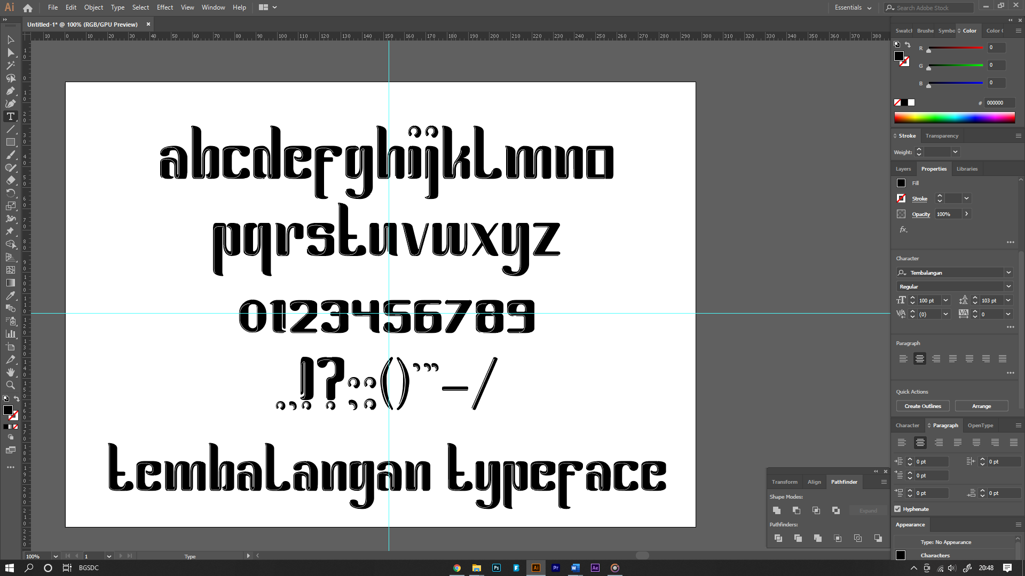
Gambar 3. 21 Tahap test pada Adobe Illustrator.

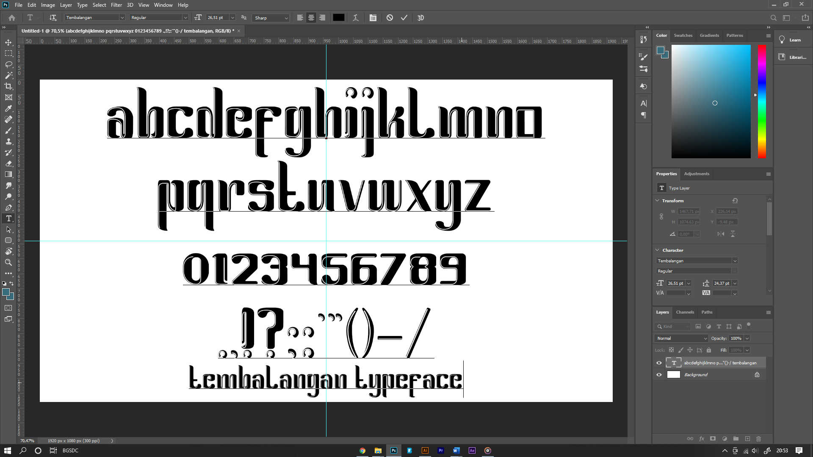
Gambar 3. 22 Tahap test pada Adobe Photoshop.

Rancangan Pengujian
Dalam tahap ini nantinya perancang akan melakukan pengujian secara langsung. Pada aspek ini perancang akan melaksanakan pengujian dengan melakukan sosialisasi langsung kepada masyarakat desa Tembalangan. Perancang akan berinteraksi kepada masyarakat dan melakukan pengujian bersama-sama. Perancang akan terbuka terhadap masukan masyarakat karena nantinya karya ini akan diimplementasikan langsung sebagai identitas desa Tembalangan maka juga harus mendapat persetujuan masyarakat.
Untuk pengujian kepada masyarakat Desa Tembalangan, perancang akan melakukan beberapa usaha yaitu seperti membuat prototype media implementasi yang berbentuk cetak, yang memuat kebutuhan Desa Tembalangan, menyebarkan typeface siap pakai kepada masyarakat Desa Tembalangan agar semua dapat merasakan penggunaan sehingga semua masyarakat ikut andil dalam menyempurnakan karya ini.

Setelah seluruh usaha tersebut dilakukan, perancang mengajukan kuisioner yang berisi beberapa pertanyaan mengenai karya typeface ini kepada beberapa warga Desa Tembalangan dengan tujuan agar perancang dapat mengetahui bagaimana respon dari target audience sehingga perancang mendapatkan informasi yang bertujuan untuk penunjang penyempurnaan karya tersebut.

